Додаток 2
Методичні рекомендації
щодо проведення моніторингу безбар’єрності будівель і споруд
Нормативно-правова база:
Постанова КМУ від 26 травня 2021 р. № 537 «Про затвердження Порядку проведення моніторингу та оцінки ступеня безбар’єрності об’єктів фізичного оточення і послуг для осіб з інвалідністю» :
https://zakon.rada.gov.ua/laws/show/537-2021-%D0%BF#Text
Меморандум про співпрацю та взаємодію між Міністерством розвитку громад та територій України та Громадською організацією «ЛУН Місто» від 30 травня 2025 року.
Мета:
- проведення моніторингу та оцінки ступеня безбар’єрності об’єктів фізичного оточення для осіб з інвалідністю, визначення об’єктів які є «бар’єрними», «частково без бар’єрними», «бар’єрним».
- створення карти безбар’єрності.
Посилання на карту з результатами моніторингу:
https://lun.ua/misto/barrier-free/mindev-2025
Очікуваний результат:
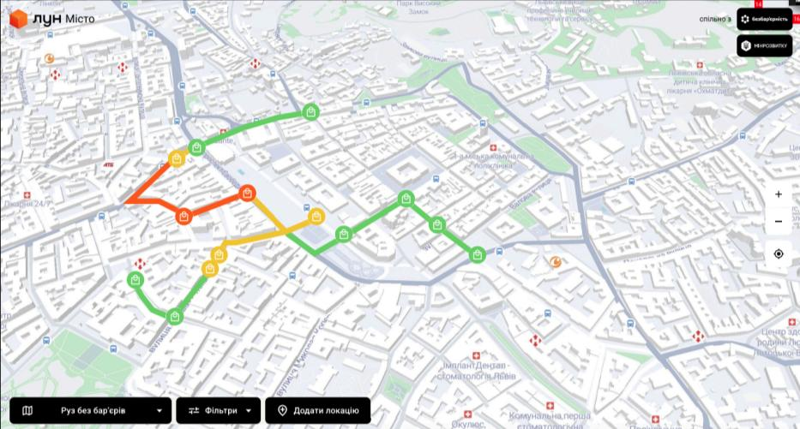

Типи об’єктів, необхідно оцінити на безбар’єрності:
Таблиця 1
Класифікація | Тип об'єкту | Картка (чек-лист), відповідно до якого проводиться оцінка
І. Громадські будівлі | заклади охорони здоров’я  (лікарні, поліклініки, амбулаторії  та реабілітаційні відділення, реабілітаційні відділення тощо) | Додаток 1 Порядку https://lun.ua/misto/forms/mindev_buildings
І. Громадські будівлі | заклади освіти  (заклади дошкільної освіти, заклади середньої освіти,  заклади професійної та професійно-технічної освіти, заклади вищої освіти тощо)
І. Громадські будівлі | центри надання адміністративних послуг
І. Громадські будівлі | будівлі надавачів соціальних послуг та соціального захисту населення (центри надання соціальних послуг, інтернатні заклади, притулки, прихистки тощо)
І. Громадські будівлі | заклади культури  (кінотеатри, театри, бібліотеки, музеї, будинки культури та інші об’єкти)
І. Громадські будівлі | споруди цивільного захисту
І. Громадські будівлі | об’єкти спортивної інфраструктури (стадіони, спортивні комплекси, спортивні майданчики тощо)
І. Громадські будівлі | молодіжні центри
ІІ. Житлові будівлі | будівлі і споруди, призначені для тимчасового проживання внутрішньо переміщених та евакуйованих осіб (модульні містечка, гуртожитки та інші) | Додаток 1 Порядку - https://lun.ua/misto/forms/mindev_buildings
ІІ. Житлові будівлі | готелі | Чек-лист визначений ДАРТ - https://lun.ua/misto/forms/checklist-hotel
ІІІ. Будівлі і споруди сфери надання послуг | банківські відділення | Додаток 1 Порядку https://lun.ua/misto/forms/mindev_buildings
ІІІ. Будівлі і споруди сфери надання послуг | поштові відділення
ІІІ. Будівлі і споруди сфери надання послуг | супермаркети, магазини
ІІІ. Будівлі і споруди сфери надання послуг | кафе, ресторани
ІІІ. Будівлі і споруди сфери надання послуг | АЗС
ІІІ. Будівлі і споруди сфери надання послуг | аптеки
ІІІ. Будівлі і споруди сфери надання послуг | заклади догляду, краси
ІІІ. Будівлі і споруди сфери надання послуг | інші будівлі і споруди
ІV. Об’єкти транспортної інфраструктури | автовокзали та автостанції | Додаток 2 Порядку - https://lun.ua/misto/forms/mindev_stations
ІV. Об’єкти транспортної інфраструктури | залізничні вокзали та залізничні станції з пасажирською інфраструктурою, зупинні пункти у обласних та районних центрах
ІV. Об’єкти транспортної інфраструктури | аеропорти
ІV. Об’єкти транспортної інфраструктури | порти та причали з пасажирською інфраструктурою
V. Вулиці та дороги | вулиці, що входять до проекту безбар’єрні маршрути у населених пунктах | Додаток 3 Порядку - https://lun.ua/misto/forms/mindev_streets
V. Вулиці та дороги | вулиці, що ведуть до закладів охорони здоров’я
V. Вулиці та дороги | дороги держаного значення, що проходять через населені пункти
VІ. Зупинки громадського транспорту | зупинки громадського транспорту (автобус, тролейбус, маршрутне таксі) | Додаток 4 Порядку - https://lun.ua/misto/forms/mindev-stops
VІ. Зупинки громадського транспорту | зупинки метрополітену | Додаток 4 Порядку - https://lun.ua/misto/forms/mindev-stops
VІ. Зупинки громадського транспорту | зупинки трамваю | Додаток 4 Порядку - https://lun.ua/misto/forms/mindev-stops
VІІ. Об’єкти благоустрою | площі | Додаток 5 Порядку - https://lun.ua/misto/forms/mindev-spaces
VІІ. Об’єкти благоустрою | парки | Додаток 5 Порядку - https://lun.ua/misto/forms/mindev-spaces
VІІ. Об’єкти благоустрою | сквери | Додаток 5 Порядку - https://lun.ua/misto/forms/mindev-spaces
VІІ. Об’єкти благоустрою | дитячі майданчики (у т.ч. інклюзивні дитячі майданчики) | Додаток 5 Порядку - https://lun.ua/misto/forms/mindev-spaces

КРОКИ РЕАЛІЗАЦІЇ
Крок 1
ОМС відповідно до типів об’єктів визначає перелік об’єктів, які необхідно обстежити на території громади.
Таблиця 2
№ | Назва | Тип об’єкту | Адреса

Крок 2
ОМС надсилає до управителів об’єктів запит про необхідність обстеження об’єкту на безбар’єрність. Надає відповідно методологічну допомогу для проведення оцінки управителем об’єкту.
Надає управителю об’єкту:
- Інструкцію
- Посилання відповідно до типу об’єктів (колонка Картка, Таблиця 1)

Крок 3
Управитель об’єкту приходить на об’єкт.
Відкриває посилання.
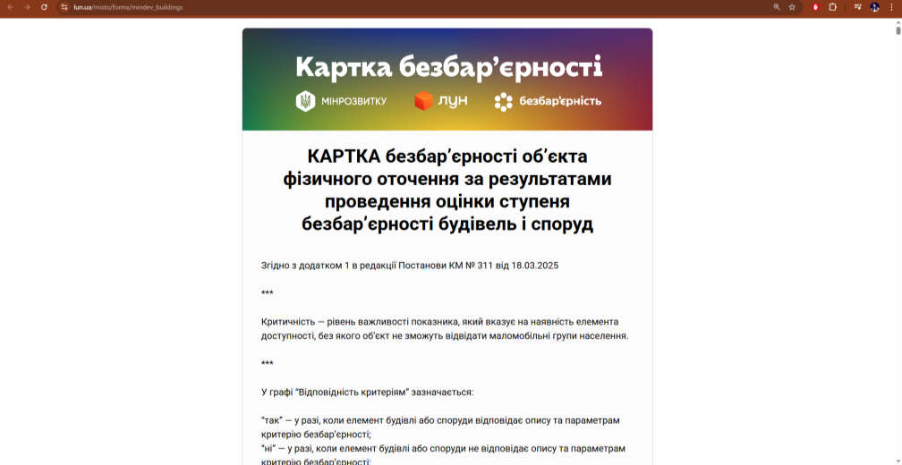

Крок 4
Починає обстеження і паралельно заповнює данні у чек-лист з фотофіксацією.
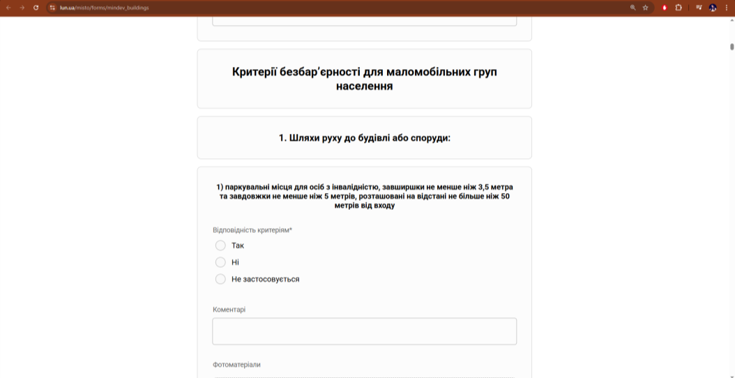

Рекомендовано переміщатись по об’єкту за схемою:
- Якщо обстежують будівлі і споруди (Додаток 1 Порядку) - https://lun.ua/misto/forms/mindev_buildings

- Якщо обстежують вокзали і станції (Додаток 2 Порядку) - https://lun.ua/misto/forms/mindev_stations
Будівля

Споруди для здійснення посадки на транспорт:

- Якщо обстежують вулиці і дороги Додаток 3 Порядку - https://lun.ua/misto/forms/mindev_streets

- Якщо обстежують зупинки громадського транспорту Додаток 4 Порядку - https://lun.ua/misto/forms/mindev-stops

- Якщо обстежують об’єкти благоустрою Додаток 5 Порядку - https://lun.ua/misto/forms/mindev-stops

Інформація, як розрахувати параметри пандуса, відповідно до Наказу Мінрегіону від 31 серпня 2021 року № 217:
Згідно з вимогами ДБН та Критеріями, наведеними у Додатку 1 до Порядку, на 1 метр довжини пандуса має бути не більше 8 сантиметрів підйому. Тобто - нахил пандуса має становити не більше як 8 відсотків або 1:12.
Наприклад, різниця між рівнем землі та рівнем підлоги першого поверху будівлі складає 0,5 м.
Застосовуючи співвідношення 1:12, 0,5 м помножуємо на 12 та отримуємо довжину горизонтальної проєкції пандуса, яка дорівнює 6,0 м.
0,5 х 12 = 6,0
Таким чином, при висоті підйому пандуса 0,5 м довжина горизонтальної проєкції пандуса має становити не менше 6,0 м.
Для визначення оцінки безбар'єрності об'єкта заповнюється відповідна таблиця, що містить Критерії безбар'єрності об'єктів фізичного оточення і послуг для осіб з інвалідністю.

Крок 5
За наявності про кількість відвідуючи і працюючих осіб з інвалідністю інформацію заповнює її, якщо інформація відсутня - ставить прочерки.
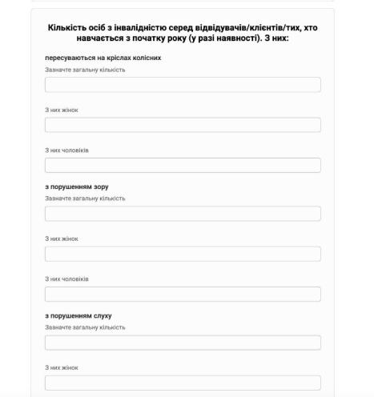

Крок 6
Управитель об’єкта зберігає заповнену анкету.
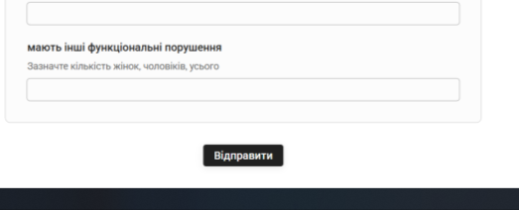

Формує ПДФ - документ.
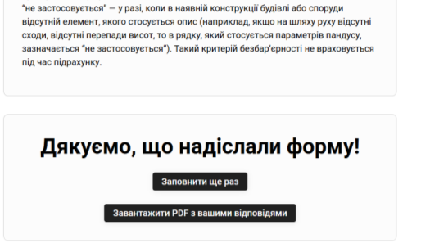

Крок 7
ПДФ документ відправляє органу місцевого самоврядування на ел пошту.
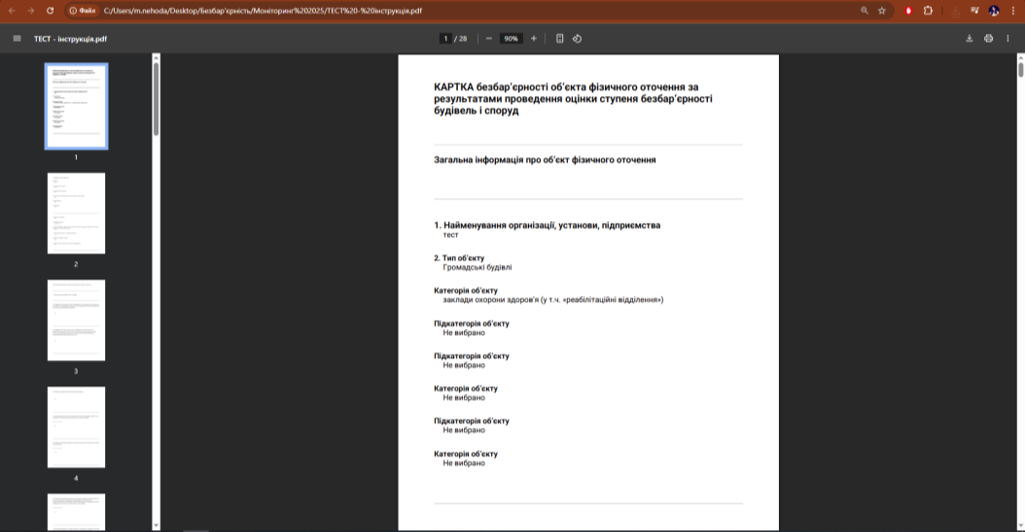

Крок 8
Здійснюється верифікація даних, внесених у форму управителем об’єкту (виконавець - ЛУН Місто).
Крок 9
Виведення даних на карту (виконавець - ЛУН Місто).
Примітка: На карту виводяться лише верифіковані дані моніторингу.
Карта оновлюється поступово, по мірі заповнення даних управителями:
Мапа безбарʼєрності - Моніторинг 2025: https://lun.ua/misto/barrier-free/mindev-2025
Крок 10
Формування бази даних обстежених об’єктів по безбар’єрності (виконавець - Мінрозвитку)
По завершенню моніторингу данні надаються ОВА, які відповідно передають їх ОМС для формування звітів відповідно до Додатку 6 Порядку.
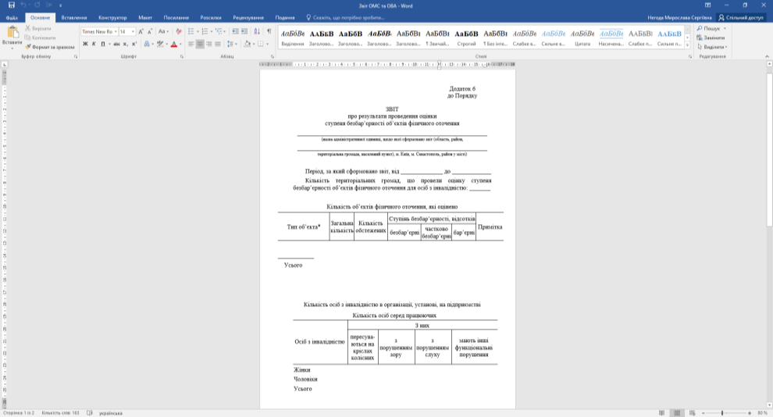
Крок 11
ОМС та ОВА публікують результати моніторингу на сайті з посиланням на карту.
ОМС та ОВА проводять обговорення результатів моніторингу на Місцевих радах безбар’єрності / Комітетах доступності.
Крок 12
Мінрозвитку надає данні моніторингу до Мінцифри для публікації на Порталі відкритих даних. Посилання: https://data.gov.ua/
Доступ до даних є необмеженим для всіх громадян України та інших користувачів.

